R
wo/pbc/25/5
оригинал: английский
дата: 30 июня 2016 г.

Комитет по программе и бюджету

Двадцать пятая сессия
Женева, 29 августа - 2 сентября 2016 г.

Годовой отчет Директора Отдела внутреннего надзора (ОВН)

подготовлен Секретариатом

- В соответствии с пунктом 38 Устава внутреннего надзора (УВН) Директор Отдела внутреннего надзора (ОВН) ежегодно представляет Генеральной Ассамблее ВОИС через Комитет по программе и бюджету (КПБ) сводный отчет. В отчете содержится общий обзор деятельности по внутреннему надзору, проведенной в течение отчетного периода с 1 июля 2015 г. по 30 июня 2016 г.
- Предлагается следующий пункт решения.
3. Комитет по программе и бюджету принял к сведению годовой отчет Директора Отдела внутреннего надзора (ОВН) (документ WO/PBC/25/5).

[Годовой отчет Директора ОВН следует]

ГОДОВОЙ ОТЧЕТ ДИРЕКТОРА ОТДЕЛА ВНУТРЕННЕГО НАДЗОРА

1 июля 2015 г. – 30 июня 2016 г.

СОДЕРЖАНИЕ

СПИСОК СОКРАЩЕНИЙ 4
Справочная информация 6
ПРИНЦИПЫ ПЛАНИРОВАНИЯ 6
профессиональные стандарты 6
важные вопросы и приоритетные рекомендации по итогам надзора 7
расследования 14
случаи отказа в предоставлении ИНФОРМАЦИи или оказании поддержки 16
Выполнение рекомендаций в области внутреннего надзора 16
ВНЕШНяя ОЦЕНКа качества работы ОВН 19
КОНСУЛЬТАЦИонная работа по вопросам надзора 19
Сотрудничество с внешними надзорными органами 20
сотрудничество с Омбудсменом и бюро по вопросам этики 20
ПРОЧИЕ НАПРАВЛЕНИЯ РАБОТЫ ПО ОБЕСПЕЧЕНИЮ НАДЗОРА 20
ОПЕРАТИВНАЯ НЕЗАВИСИМОСТЬ ОВН 21
ресурсы для надзорной деятельности 22

ПРИЛОЖЕНИЯ
ПРИЛОЖЕНИЕ I – Список отчетов ОВН
ПРИЛОЖЕНИЕ II – Перечень консультационных мероприятий ОВН

СПИСОК СОКРАЩЕНИЙ
ОБД | обеспечение бесперебойной деятельности
КРИС | Комитет по развитию и интеллектуальной собственности
КМС | Конференция международных следователей
ОСП | оценка странового портфеля
АПСП | авторское право и смежные права
ВОК | Внешняя оценка качества
РСВА | руководители служб внутреннего аудита международных организаций в Европе
ЛР | людские ресурсы
ДУЛР | Департамент управления людскими ресурсами
НККН | Независимый консультативный комитет по надзору
ИВА | Институт внутренних аудиторов
УВН | Устав внутреннего надзора
ОВН | Отдел внутреннего надзора
ИС | интеллектуальная собственность
СДПД | Стамбульская декларация и программа действий
ПМПП | принципы международной профессиональной практики
ИТ | информационная технология
ОКРЖ | Объединенная комиссия по рассмотрению жалоб
ОИГ | Объединенная инспекционная группа
НРС | наименее развитые страны
ОРРР | отчет о результатах расследования для руководства
ОЭСР | Организация экономического сотрудничества и развития
КПБ | Комитет по программе и бюджету
ДР | данные о результативности
ПР | показатель результативности
ОРП | Отчет о реализации программы
ПМСДС | система управления служебной деятельностью и повышения квалификации
УКР | управление, ориентированное на конечный результат
ПСВК | представители служб внутреннего контроля
ПППЗ | Программа поощрения и признания заслуг сотрудников
СЦ | стратегическая цель
МСП | малые и средние предприятия
ГВДЛ | Группа высших должностных лиц
ПСП | Программа стратегической перестройки
ППИ | пользовательские приемочные испытания
ООН | Организация Объединенных Наций
ЮНЕГ | Группа Организации Объединенных Наций по оценке
МВЦ ООН | Международный вычислительный центр ООН
ПСВР  ООН | представители служб внутренней ревизии организаций системы ООН
АС ВОИС | Апелляционный совет ВОИС
ВОИС | Всемирная организация интеллектуальной собственности

Справочная информация
- Задача Отдела внутреннего надзора (ОВН) ВОИС состоит в обеспечении независимого и эффективного внутреннего надзора в ВОИС в соответствии с положениями Устава внутреннего надзора (УВН).
- Согласно требованиям УВН, Директор ОВН ежегодно представляет Генеральной Ассамблее ВОИС через Комитет по программе и бюджету (КПБ) сводный отчет (годовой отчет). В годовом отчете содержится общий обзор деятельности по внутреннему надзору, проведенной в течение отчетного периода, включая охват и цели такой деятельности, сроки осуществления и достигнутый прогресс в выполнении рекомендаций в области внутреннего надзора.
- В соответствии с УВН, проект годового отчета был представлен Генеральному директору и Независимому консультативному комитету по надзору (НККН) для их комментариев; полученные комментарии были приняты во внимание при завершении работы над отчетом.

ПРИНЦИПЫ ПЛАНИРОВАНИЯ
- При подготовке своего плана работы в области надзора ОВН учитывал ряд факторов, включая оценку рисков, относимость, последствия для стран, цикличность надзорной деятельности и отклики, поступившие от руководства ВОИС и государств-членов, а также объем имеющихся ресурсов. До согласования окончательного варианта проект плана работы в области надзора был также представлен НККН для рассмотрения и вынесения рекомендаций в соответствии с пунктом 24 (а) УВН.
- Чтобы обеспечить эффективный охват надзорной деятельностью наряду с рациональным использованием ограниченных ресурсов, избегая при этом потенциальное дублирование усилий, ОВН также проанализировал работу Внешнего аудитора и других органов по надзору, таких как Объединенная инспекционная группа (ОИГ), и результаты оценок, проведенных по поручению Комитета по развитию и интеллектуальной собственности (КРИС).
- План надзорной деятельности на 2016 г. был направлен всем руководителям программ и размещен в сети ВОИС Интранет для ознакомления всеми сотрудниками Организации. Надзорный план на 2015 г. был выполнен в срок и с соблюдением бюджета.

профессиональные стандарты
- При проведении аудита ОВН руководствуется принципами международной профессиональной практики (ПМПП), опубликованными Институтом внутренних аудиторов (ИВА). Аналогичным образом, следственная работа ОВН проводится в соответствии с Едиными принципами и руководящими указаниями в отношении проведения расследований, одобренными Конференцией международных следователей (КМС). При проведении оценки ОВН опирается на международные стандарты оценочной практики, установленные Группой ООН по оценке (ЮНЕГ).

важные вопросы и приоритетные рекомендации по итогам надзора
- В настоящем разделе приводится информация об основных выводах и рекомендациях по устранению высокоприоритетных рисков, которые были сформулированы в отчетах о внутреннем надзоре (отчетах об аудиторских проверках, оценках и результатах расследования для руководства), опубликованных в отчетный период.
- Основные выводы и рекомендации касаются следующих отчетов, выпущенных в отчетный период:
  - Обеспечение бесперебойной деятельности;
  - Управление обслуживанием клиентов ВОИС;
  - Управление в области заключения контрактов с индивидуальными подрядчиками;
  - Управление эффективностью рабочего процесса;
  - Предшествующий внедрению обзор системы Taleo;
  - Деловые решения для ведомств ИС;
  - Программа 30: Малые и средние предприятия и инновации;
  - Программа 3: Авторское право и смежные права;
  - Содействие ВОИС наименее развитым странам; и
  - Экспериментальный проект ВОИС по повышению профессионального уровня женщин.
- ОВН продолжал вести диалог с руководством на предмет регулярного обзора и обновления данных о ходе осуществления невыполненных рекомендаций. Работа по выполнению всех рекомендаций ведется руководством в рамках плана действий, в котором указаны предлагаемые мероприятия, лица, ответственные за их выполнение, и сроки реализации. Надзорные рекомендации отражены в системе TeamCentral©, доступ к которой имеют ОВН, руководство ВОИС и внешние аудиторы.

Аудиторская проверка обеспечения бесперебойной деятельности
- В период с апреля по июль 2015 г. ОВН – по согласованию со старшим руководством - провел обзор вопросов готовности ВОИС и принятия ею передовых методов в отношении обеспечения бесперебойной деятельности (ОБД) в целях, фактически, установления контрольного показателя для будущих обзоров.
- В отчете о результатах аудиторской проверки были выделены следующие выводы:
  - необходимо в первоочередном порядке обсудить с государствами-членами вопросы ОБД для того, чтобы добиться признания важности ОБД для деятельности ВОИС и необходимости добиться предоставления ресурсов для обеспечения устойчивости инициативы, касающейся ОБД;
  - внутриорганизационное оповещение персонала ВОИС об инициативе, касающейся ОБД, и включение модуля ОБД в ознакомительную программу для новых сотрудников являются существенными мерами, которые должны быть приняты ДУЛР в сотрудничестве с Координатором по вопросам обеспечения бесперебойной деятельности;
  - чтобы создать возможность для коллективного обдумывания рисков, связанных со срывами в работе, и соответствующих планов по смягчению их последствий, необходимо свести воедино знания, накопленные Группой управления рисками, Советом по информационно-коммуникационным технологиям (ИКТ) и Инициативой по ОБД; и
  - централизованное сопоставление информации об инцидентах, затрагивающих помещения, физическую безопасность, логическую безопасность и ИКТ, анализ факторов риска и мер по смягчению их последствий и их периодическая презентация Группе управления рисками будут способствовать достижению цели ВОИС, заключающейся в том, чтобы быть «организацией, находящейся в состоянии готовности».

Аудиторская проверка в области управления обслуживанием клиентов ВОИС
- Аудиторская проверка в области управления обслуживанием клиентов ВОИС, проведенная в период с июля по сентябрь 2015 г., выявила следующие важные моменты:
  - необходимо завершить процесс создания совета по обслуживанию клиентов, который был одобрен Генеральным директором, чтобы содействовать повышению эффективности и результативности управления обслуживанием клиентов по всей ВОИС. Совет будет обеспечивать четкую структуру руководства и определять роли и обязанности различных подразделений, занимающихся обслуживанием клиентов, в ВОИС, и он позволяет улучшить мониторинг, а также принятие решений на уровне Организации;
  - пересмотренный мандат Секции по обслуживанию клиентов в Отделе коммуникаций необходимо официально опубликовать, чтобы лучше поддерживать Секцию в осуществлении и координации инициатив по обслуживанию клиентов в рамках всей Организации; и
  - необходимы стратегия и рамочная программа по обслуживанию клиентов, чтобы они, соответственно, обеспечивали всеобъемлющее руководство инициативами по обслуживанию клиентов в ВОИС и согласованные методы и стандарты, согласующиеся с Хартией обслуживания клиентов ВОИС.

Аудиторская проверка управления в области заключения контрактов с индивидуальными подрядчиками
- Цель этой аудиторской проверки заключалась в оценке эффективности и действенности управления услугами по индивидуальным контрактам (УИК) и их соответствия служебной инструкции 45/2013.
- Аудиторская проверка выявила хорошие методы документального оформления процессов УИК, механизмы самостоятельного распределения УИК в сфере письменного перевода и общее соблюдение требований политики.
- Главные выводы по итогам аудиторской проверки были следующими:
  - процесс заключения контрактов с персоналом для целей УИК должен предусматривать надлежащие заявления о конфликте интересов со стороны отделов ВОИС, предоставляющих подряды;
  - служебные аттестации персонала, работающего на основе УИК, не всегда готовятся по завершении контрактов УИК. Эту ситуацию нужно улучшить, и данные о работе персонала, нанятого для целей УИК, должны собираться и публиковаться для использования в будущем; и
  - следует пересмотреть действующее в ВОИС положение, ограничивающее срок службы временного персонала двумя годами, исходя из практического опыта, накопленного с момента начала осуществления этой политики.
- К числу других областей, выявленных для целей улучшения, относятся системные меры контроля для установления максимальных сроков работы людей, занятых на основе контрактов УИК, и более последовательная подготовка служебной аттестации для подрядчиков, занимающихся УИК, чтобы это шло на пользу Организации в целом.

Аудиторская проверка управления эффективностью рабочего процесса
- Признавая то, что было достигнуто посредством действующей в ВОИС системы управления служебной деятельностью и повышения квалификации (ПМСДС), отчет по итогам аудиторской проверки содержал следующие главные выводы и рекомендации:
  - необходимо еже больше улучшить совместимость между управлением служебной деятельностью, обучением, кадровым планированием, служебной деятельностью персонала и повышением его квалификации. Этого можно добиться посредством запланированной ДУЛР интеграции электронной ПМСДС и нынешней учебной базы данных в систему ПОР в ВОИС;
  - необходимо улучшить взаимосвязь между целями персонала и ожидаемыми результатами Организации, а индивидуальные цели персонала следует привести в соответствие с деятельностью по линии программ/планов работы в рамках ПМСДС;
  - объективность и справедливость нынешней методики оценки работы персонала можно улучшить за счет подключения дополнительных методов оценки, таких как самооценки, двусторонние оценки и «круговые» оценки. Для справки, проведенный ОВН опрос Организации Объединенных Наций (ООН) и других международных организаций показывает, что 58 процентов респондентов используют метод самооценки;
  - наконец, ПМСДС выиграет от внедрения механизмов регулярной обратной связи и регулярного обзора, которые помогут оценить, насколько эффективно и последовательно функционирует системы управления служебной деятельностью.

Обзор, предшествующий внедрению, и обзор переноса данных в связи с системой TaleoTM
- ОВН провел этот обзор параллельно с нынешним внедрением системы TaleoTM , которая заменила систему «электронного подбора кадров» – унаследованную ВОИС систему управления набором персонала. ОВН был рад отметить, что уроки, извлеченные из проектов в рамках предыдущих систем, были учтены в процессе управления этим имплементационным проектом. Результатом стало более эффективное управление проектом.
Главные замечания и рекомендации, содержащиеся в отчете, можно резюмировать следующим образом:
  - полное и точное документальное оформление процесса переноса данных из устаревшей системы в созданное в рамках Организации хранилище данных позволит своевременно решать любые связанные с миграцией проблемы;
  - к методологии управления проектом нужно добавить оценку главных рисков и мер контроля на этапе разработки (будущих) деловых процессов. Кроме того, привлечение главных пользователей из деловых кругов и рассмотрение их откликов в ходе пользовательских приемочных испытаний (ППИ) позволит повысить эффективность и результативность ППИ при осуществлении будущих проектов.

Аудиторская проверка деловых решений для ведомств ИС
- ОВН провел эту аудиторскую проверку в период с февраля по апрель 2016 г. Цель деловых решений для ведомств ИС (программа 15) заключается в укреплении деловых процессов ведомств/учреждений ИС в государствах-членах посредством предоставления инструментов и услуг в целях повышения их эффективности и результативности.
- Главные замечания и рекомендации, содержащиеся в отчете, можно резюмировать следующим образом:
  - необходимо уточнить нынешние функции и обязанности в рамках программы 15 – Деловые решения для ведомств ИС, дабы обеспечить последовательность и согласованность с ее мандатом, структурой и ожидаемыми результатами;
  - разработка стратегического бизнес-плана позволит программе 15 достичь своих целей и выполнить свои задачи, эффективно учитывая потребности своих внутренних и внешних партнеров. Это также позволит установить потребности в ресурсах и технические потребности для успешного управления программой и ее поддержки;
  - выработка четко очерченных критериев отбора для ведомств/учреждений ИС, запрашивающих от ВОИС помощь в рамках деловых решений, еще больше укрепит последовательность и эффективность деловых процессов;
  - соглашения о сотрудничестве со всеми ведомствами ИС, пользующимися системами и инструментами ВОИС, и разработка соглашений о гарантированном уровне обслуживания для ведомств ИС, обращающихся с просьбами о дополнительных услугах, позволят укрепить последовательность и смягчить связанные с этим правовые и оперативные риски.

Оценка программы 30: Малые и средние предприятия и инновации
- Оценка программы 30 была осуществлена в период с сентября 2014 г. по октябрь 2015 г., и главные выводы, заключения и рекомендации можно резюмировать следующим образом:
  - вклад программы 30 в достижение стратегических целей (СЦ), в частности СЦ III, как было установлено, является существенным и актуальным. Хотя программа 30 столкнулась с управленческими проблемами и недостатками, сказавшимися на эффективности ее осуществления, ожидаемые результаты были достигнуты, о чем сообщалось в отчетах о реализации программ. Рекомендуется стабилизировать организационную структуру этой программы и разработать более точные показатели эффективности;
  - цели программы были сочтены актуальными для целевых бенефициаров и заинтересованных сторон. Рекомендуется в рамках программы создать более широкие онлайновые платформы для лучшего охвата и повышения рентабельности;
  - были выявлены значительные дублирования в области учебной деятельности, организуемой Академией ВОИС. Необходимы более тесная координация и более эффективная связь с другими департаментами ВОИС;
  - итоги реализации программы трудно поддаются оценке ввиду недоработок в показателях эффективности и отсутствия систематического мониторинга. Рекомендуется активизировать мониторинг показателей посредством более полной логической матрицы с более конкретными итоговыми показателями;
  - необходимо вести воедино среднесрочные и более долгосрочные цели для обеспечения стабильности. Поддержание малых и средних предприятий (МСП), предпринимательства и инновационной поддержки в департаменте, способном удовлетворять все высказанные потребности на равной основе и с достаточными ресурсами является ключом к обеспечению того, чтобы эти услуги можно было предлагать государствам-членам;
  - сотрудничество в рамках программы 30 с внутренними и внешними партнерами было хорошим с точки зрения ориентированности на предоставление услуг и оперативности. Можно сделать еще больше для улучшения координации внутри стран с субъектами и учреждениями ИС. Рекомендуется лучше оформлять соглашения о сотрудничестве и совместные проекты.

оценка программы 3: авторское право и смежные права
- ОВН провел оценку программы 3 в период с марта по декабрь 2015 г. Главные выводы, заключения и рекомендации по итогам оценки излагаются ниже:
  - ВОИС рассматривается как уникальный, ключевой субъект в деле предоставления услуг в области авторского права и смежных прав (АПСП), а также как крайне важны форум для обсуждений и выработки консенсуса;
  - ВОИС адекватно удовлетворяет потребности государств-членов, правообладателей и конечных пользователей при оказании адресных услуг;
  - программа вносит вклад в достижение четырех из девяти стратегических целей ВОИС;
  - координационные механизмы в рамках каждого отдела, входящего в Сектор авторского права, а также координация с другими программами ВОИС и внешними партнерами являются, в целом, позитивными;
  - программа весьма эффективно предоставляет удовлетворительные услуги в рамках ограниченных ресурсов; и
  - в рамках программы рассматриваются некоторые стратегии для дальнейшего повышения устойчивости ее деятельности, в частности, такие как подготовка инструкторов и инструменты дистанционного обучения.
- Были выявлены возможности для улучшений в сферах разработки систем АПСП, схемы результатов, анализа эффективности и долгосрочной устойчивости.

Оценка деятельности ВОИС по оказанию содействия наименее развитым странам
- Эта оценка была проведена в период с сентября 2015 г. по апрель 2016 г. Оценка включала все виды деятельности, осуществляемой ВОИС для оказания содействия наименее развитым странам (НРС) на протяжении периода 2010-2015 гг.
- В отчете отмечены следующие позитивные достижения:
  - достигнуты ожидаемые результаты, связанные с относящимися к ВОИС показателями Стамбульской декларации и Программы действия (СДПД);
  - поддержка, оказываемая НРС, повышает осведомленность национальных партнеров в вопросах, касающихся стратегического использования ИС, а также создает базовые условия для включения ИС в национальные программы действий;
  - своевременные отклики и ускорение процессов консультаций являются определяющими факторами повышения ответственности национальных властей за итоговые результаты;
  - проводимые ВОИС мероприятия, которые оцениваются как средние или высококачественные, оцениваются как полезные непосредственными получателями и конечными пользователями ИС;
  - адекватность систем ВОИС для мониторинга за деятельностью определена в качестве ключевого фактора, позволяющего лучше откликаться на национальные потребности и приоритеты.
- Были выявлены следующие области для улучшений:
  - на стратегическом уровне региональным бюро в сотрудничестве с Отделом по делам НРС необходимо заняться разработкой комплексных национальных «дорожных карт» для оказания помощи странам;
  - улучшенное определение относящихся к программе обязанностей региональных бюро и Отдела по делам НРС необходимо для раскрытия в полном объеме потенциала внутренних экспертных знаний и потенциала технических групп;
  - на оперативном уровне обеспечение устойчивости и работы над воздействием результатов требует четкого определения совместных обязанностей ВОИС и национальных партнеров на протяжении всего срока существования проекта. Факторы справедливости необходимо включить в планирование и оказание поддержки в области ИС для обеспечения равных возможностей в плане охраны и использования прав интеллектуальной собственности (ПИС) в НРС; и
  - существование систем управленческой информации о расходах в разбивке по странам будет в значительной мере способствовать эффективному распределению ресурсов, необходимых для развития национальных систем ИС.

Оценка экспериментального проекта ВОИС по повышению профессионального уровня женщин
- Эта оценка, которая была проведена в период с января по апрель 2016 г., позволила проанализировать результаты первого этапа экспериментального проекта по повышению профессионального уровня женщин (2015-2016 гг.). ОВН планирует провести вторую оценку в 2017 г. для рассмотрения хода осуществления второго экспериментального проекта (ожидаемая дата начала: май 2016 г.). Выводы, заключения и рекомендации по итогам этих двух оценок внесут вклад в разработку более широкой программы по повышению профессионального уровня сотрудников ВОИС.
- Главные выводы, заключения и рекомендации резюмируются ниже:
- участники повысили свою осведомленность и активизировали поиск потенциальных областей для профессиональной карьеры и начали уделять больше внимания улучшению своих профессиональных знаний и навыков в стремлении добиться повышения в должности;
- высокий уровень участия, профессионализм и приверженность со стороны тех, кто занимается осуществлением проекта, сыграли важную роль в успешном завершении первого этапа проекта;
- разработка проекта с четко определенными масштабами работы и итоговыми показателями для оценки достигнутого прогресса и представления отчетности о нем необходима для устранения усилившейся неудовлетворенности и усматриваемой неспособности ВОИС разработать действенный план профессионального карьерного роста сотрудников;
- в рамках проекта необходимо выявить и смягчить главные риски для обеспечения успешного завершения проекта и его возросшего одобрения сотрудниками ВОИС;
- уточнение критериев отбора позволит расширить сферу охвата проекта на новые целевые группы, нуждающиеся в карьерной поддержке, что также усилит возможности для увеличения отдачи; и
- для эффективного управления всей запланированной деятельностью необходима реалистичная оценка людских ресурсов и времени. Это обеспечит оказание высококачественной и персонализированной поддержки на будущих этапах проекта.

Отчет ОВН о проверке достоверности информации, представленной в Отчете о реализации программы на 2014-2015 гг.
- ОВН завершил проверку достоверности информации, представленной в отчете о реализации программы (ОРП) за 2014-2015 гг. Цели проверки достоверности заключались в следующем:
  - обеспечить независимую проверку надежности и точности данных о результативности и заявленных результатов; и
  - проконтролировать ход выполнения рекомендаций, вынесенных при проведении прошлой проверки достоверности информации, изложенной в ОРП.
- Процесс проведения проверки был связан с отбором одного произвольного показателя результативности (ПР) для каждой программы, о которой шла речь в ОРП за 2014-2015 гг. Проверка также включала общие выводы о прогрессе, достигнутом в деле улучшения схемы результатов в течение рассматриваемого двухлетнего периода.
- Результаты проверки показали, что 93 процента программ собирали актуальные и ценные данные о результативности (ДР), 77 процентов программ представляли точные и поддающиеся проверке ДР и 85 процентов программ правильно доложили о своей самооценке статуса согласно сигнальной системе.
- В отчете о проверке достоверности вынесены рекомендации в следующих областях: (a) уточнение и упорядочение ПР, не имеющих базовых уровней и контрольных показателей; (b) разработка формальных критериев в отношении упраздненных ПР; и (c) совершенствование внутренних механизмов для учета изменений в ПР в ходе двухлетнего периода.

расследования

ОБЗОР рабочей нагрузки
- В отчетный период было зарегистрировано 31 новое дело и было закрыто 32 старых дела. По состоянию на 30 июня 2016 г. 17 дел находились на стадии рассмотрения, причем 10 из них на этапе предварительной оценки и еще 7 – в процессе полномасштабного расследования. Из находящихся на стадии рассмотрения дел 12 были открыты в 2016 г., четыре - в 2015 г. и одно - в 2014 г. По состоянию на июнь 2016 г. средний срок существования дел, находящихся в разработке, составляет 6 месяцев.
График 1 – Сравнительный анализ рабочей нагрузки (расследования)
с 30 июня 2013 г. по 30 июня 2016 г.
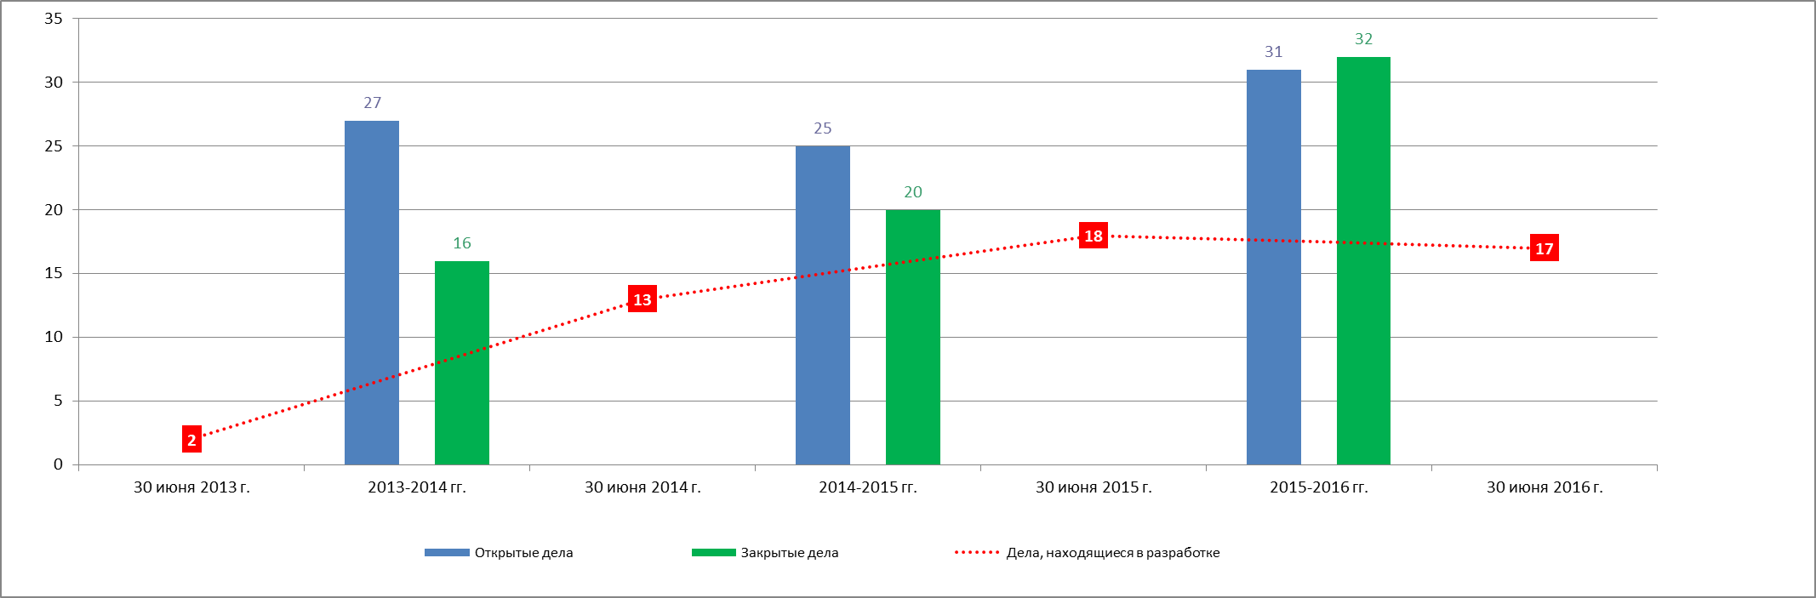
- Из дел, открытых в течение отчетного периода, четыре были переданы НККН для консультации в соответствии с пунктами 18-21 УВН.

Результаты проведенных расследований
- По мнению ОВН, годовой отчет должен включать описание связанных с проведением расследования дел, которые были сочтены обоснованными, и решений по таким делам. В семи из дел, по которым были проведены расследования, ОВН установил, что обвинения являлись обоснованными, и рекомендовал принять дисциплинарные меры в отношении одного сотрудника. Помимо этого:
  - результатом разбирательства по одному делу стало увольнение сотрудника из Организации;
  - в одном деле руководство решило не следовать рекомендации ОВН в отношении возбуждения дисциплинарного производства; и
  - по пяти делам окончательное решение руководства еще не было принято по состоянию на 30 июня 2016 г.
- Кроме того, по итогам расследований, проведенных в отчетный период, ОВН сумел извлечь некоторые уроки. В частности, были опубликованы четыре отчета о результатах расследования для руководства (ОРРР), в которых были вынесены рекомендации, направленные на совершенствование существующих мер внутреннего контроля и процедур. Вопросы, на которые было обращено внимание руководства, касались таких тем, как контроль физического доступа, информационная безопасность, поездки в командировки, процедуры набора персонала и обработка запросов клиентов Мадридским реестром.
- Ниже приводится сравнительный анализ дел, зарегистрированных с 1 июля 2013 г. по 30 июня 2016 г.
Таблица 1 – Анализ жалоб, полученных с 30 июня 2013 г. по июнь 2016 г.
 | 1 июля 2013 г. – 30 июня 2014 г. |  | 1 июля 2014 г. – 30 июня 2015 г. |  | 1 июля 2015 г. – 30 июня 2016 г.
Злоупотребление рабочим временем | 1 | (4%) | 5 | (20%) | 3 | (10%)
Мошенничество, связанное с распределением льгот и субсидий | 1 | (4%) | 2 | (8%) | 1 | (3%)
Притеснения/дискриминация/превышение должностных полномочий | 7 | (26%) | 7 | (28%) | 8 | (26%)
Нарушения правил, установленных кадровой службой | 4 | (15%) | 0 | (0%) | 3 | (10%)
Злоупотребление ресурсами ИКТ | 1 | (4%) | 1 | (4%) | 0 | (0%)
Другие действия мошеннического и коррупционного характера или злоупотребления | 3 | (11%) | 4 | (16%) | 8 | (26%)
Заявления, высказывания и действия, несовместимые с обязательствами международного гражданского служащего | 7 | (26%) | 1 | (4%) | 4 | (13%)
Несанкционированная передача информации | 3 | (11%) | 1 | (4%) | 3 | (10%)
Неправомерные действия кандидата в процессе отбора для найма на работу | 0 | (0%) | 4 | (16%) | 1 | (3%)
Итого | 27 | (100%) | 25 | (100%) | 31 | (100%)

График 2 – Анализ дел, закрытых с 30 июня 2013 г. по 30 июня 2016 г.
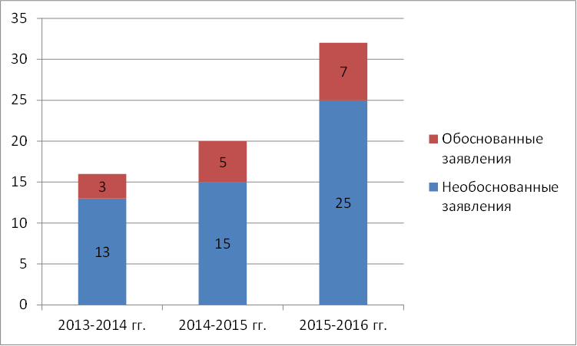

случаи отказа в предоставлении ИНФОРМАЦИи или оказании поддержки
- Согласно пункту 39 (g) УВН Директор ОВН должен сообщать обо всех случаях, имевших место в отчетный период, когда доступ ОВН к архивам, сотрудникам и помещениям был ограничен.
- Один сотрудник отказывается от общения с ОВН, ссылаясь на состояние здоровья и используя медицинские ad hoc, с 2014 г. Неспособность сотрудника участвовать в беседе с ОВН была также подтверждена медицинской службой ЮНОГ. Таким образом, это дело сейчас приостановлено.

Выполнение рекомендаций в области внутреннего надзора
- Генеральный директор несет ответственность за обеспечение немедленного выполнения всех рекомендаций, внесенных Директором ОВН, с указанием мер, принятых руководством в отношении конкретных выводов и рекомендаций, содержащихся в отчете. Генеральный директор выполняет эту обязанность через руководителей программ, которые отвечают за конкретные направления оперативной деятельности Организации. ОВН регулярно проверяет ход выполнения всех рекомендаций надзорных органов руководителями программ ВОИС.
- ОВН по-прежнему контролирует выполнение рекомендаций и отчитывается о проделанной работе с помощью системы TeamCentral©, которая позволяет вести интерактивный диалог с руководителями программ и их представителями для обеспечения эффективного контроля выполнения остающихся рекомендаций.
- На дату составления настоящего отчета насчитывается 161 невыполненная рекомендация, включая 93 рекомендации с высокой степенью и 68 – со средней степенью приоритетности. Рекомендации ОВН составляют 80 процентов всех невыполненных надзорных рекомендаций.
График 3 – Рекомендации в разбивке по степени приоритетности
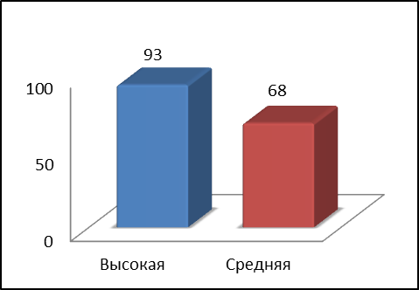
- Таблица ниже показывает изменения в динамике рекомендаций в разбивке по источникам за период с 1 июля 2015 г. по 30 июня 2016 г.

Таблица 2 – Изменения в динамике рекомендаций в период с 1 июля 2015 г. по 30 июня 2016 г.
Источник | Открыты по состоянию на 1 июля 2015 г. | Добавлены в течение года | Закрыты/ переданы в течение года | Открыты по состоянию на 30 июня 2016 г.
ОВН | 121 | 75 | 67 | 129
Внешний аудитор | 49 | 21 | 39 | 31
Другие | 14 | 0 | 13 | 1
Итого | 184 | 96 | 119 | 161

- Начальный баланс невыполненных надзорных рекомендаций по состоянию на 1 июля 2015 г. включал 14 рекомендаций из других источников, которые раньше фигурировали как рекомендации ОВН (13 – по итогам внешней оценки качества функции оценки и 1 - НККН).
- Тринадцать рекомендаций, адресованных ОВН по итогам внешней оценки качества функции оценки, в графе «Другие» были исключены из системы отслеживания рекомендаций по совету НККН.
- График ниже показывает источники невыполненных рекомендаций по состоянию на 30 июня 2016 г.:
График 4 – Невыполненные рекомендации в области внутреннего надзора в разбивке по предложившим их органам
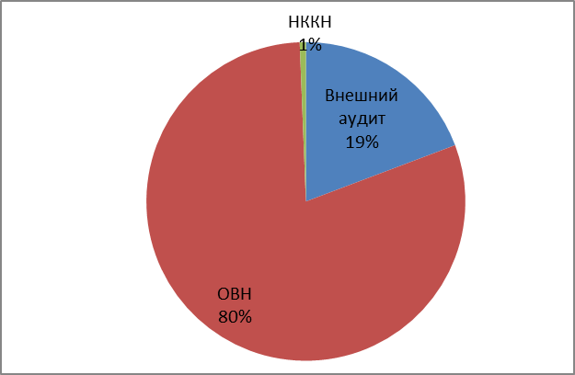

График 5 – Давность невыполненных рекомендаций в области внутреннего надзора в разбивке по степени приоритетности
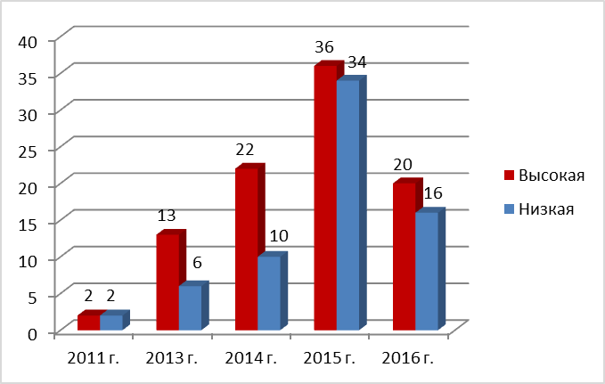
- Две рекомендации с рекомендации с высокой и средней степенью приоритетности остаются невыполненными с 2011 г. и 19 рекомендаций остаются невыполненными с 2013 г.
- По состоянию на 30 июня 2016 г. все рекомендации распределяются по программам ВОИС и степени приоритетности следующим образом :
График 6 – Рекомендации в разбивке по программам и степени приоритетности
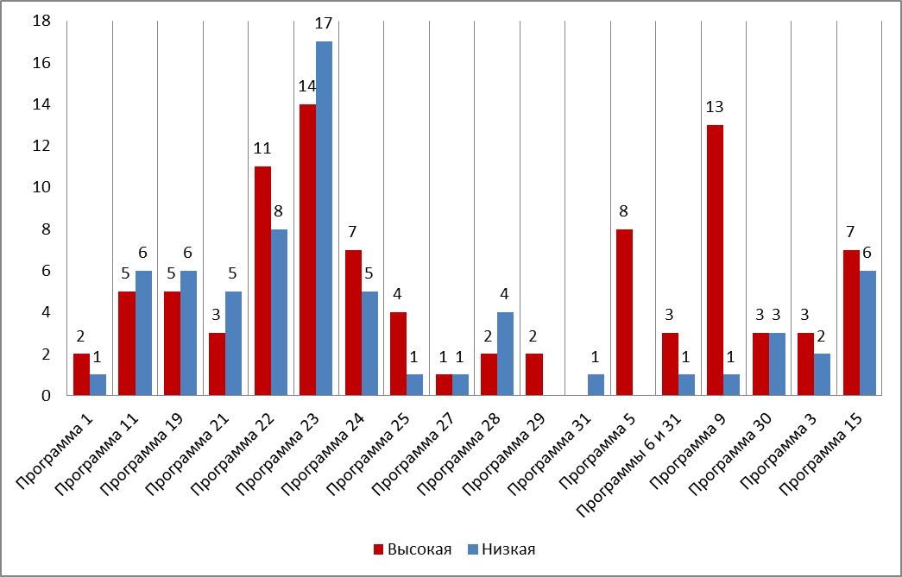
- Пятьдесят процентов из 93 высокоприоритетных рекомендаций приходятся на долю четырех программ, а самое большое число невыполненных рекомендаций касается программы «Управление людскими ресурсами и их развитие» (программа 23), за которой следует программа «Управление и программами и финансовыми ресурсами» (программа 22).

ВНЕШНяя ОЦЕНКа качества работы ОВН

ВНЕШНяя ОЦЕНКа качества функции оценки
- После появления новой политики в области оценки и руководства по проведению оценки все 19 рекомендаций, вынесенных в ходе внешней оценки качества (ВОК) функции оценки, были выполнены.

ВНЕШНяя ОЦЕНКа качества функции расследований
- Из 13 рекомендаций, вынесенных в рамках ВОК функции расследований, две уже выполнены. Из 11 остающихся рекомендаций шесть будут выполнены посредством принятия новой политики в области расследований, в отношении которой на дату представления отчета проводился процесс консультаций с государствами-членами, и последующего выпуска нового руководства по расследованию.

КОНСУЛЬТАЦИонная работа по вопросам надзора
- Помимо плановой работы по обеспечению надзорных функций ОВН продолжал оказывать профессиональную консультативную помощь по вопросам организационной политики и практики, управления рисками и механизмов внутреннего надзора. В приложении к настоящему отчету (приложение II) приводится перечень вопросов политики и практики, по которым ОВН оказывал консультативную поддержку.

Сотрудничество с внешними надзорными органами

НЕЗАВИСИМый КОНСУЛЬТАТИВНый КОМИТЕТ ПО НАДЗОРУ
- ОВН регулярно участвовал в сессиях НККН, отчитываясь по вопросам осуществления плана внутреннего надзора, обсуждая результаты деятельности по надзору и другие аспекты, касающиеся работы и функционирования Отдела, и запрашивая советы НККН. В период, охватываемый настоящим отчетом, НККН провел 38-ю – 41-ю сессии.

внешний аудитор
- ОВН поддерживал хорошие рабочие контакты с Внешним аудитором и проводил регулярные встречи по вопросам аудита, внутреннего контроля и управления рисками. В интересах обеспечения эффективного охвата надзорной деятельностью и во избежание потенциального дублирования функций и чрезмерного контроля Внешний аудитор и ОВН обменивались информацией о своих стратегиях, годовых планах и содержании конкретных отчетов.

сотрудничество с Омбудсменом и бюро по вопросам этики
- В течение отчетного периода Директор ОВН регулярно встречался с Омбудсменом и со Старшим сотрудником по вопросам этики для обеспечения надлежащей координации усилий и недопущения их дублирования.

ПРОЧИЕ НАПРАВЛЕНИЯ РАБОТЫ ПО ОБЕСПЕЧЕНИЮ НАДЗОРА

информационно-разъяснительная работа в рамках организации
- В рамках своих постоянных усилий с целью дать более полное представление о функции внутреннего надзора и объяснить ее задачи ОВН продолжал знакомить коллег по ВОИС посредством презентаций, проводимых для новых сотрудников в рамках вводного инструктажа, бюллетеня ОВН и презентаций для директоров и высшего руководства, по мере необходимости.

опросы о качестве обслуживания
- ОВН продолжал запрашивать отклики коллег из прошедших аудиторскую проверку/оценку подразделений ВОИС посредством проведения опросов о степени удовлетворенности после каждого проведенного мероприятия. Цель этой работы заключается в эффективном получении и анализе откликов коллег о надзорной работе. Сводный анализ результатов опросов указывает на индекс удовлетворенности в 84 процента.
- Результаты опросов, проведенных через год после мероприятия, которые используются для оценки воздействия надзорной работы, указали на средний индекс удовлетворенности в 74 процента. ОВН будет стремиться еще больше повысить воздействие своей надзорной деятельности, опираясь на отклики, полученные от коллег.
- Дополнительные комментарии, полученные посредством опросов от подразделений, в которых была проведена аудиторская проверка или оценка, помогли ОВН выявлять недостатки и принимать меры по их устранению.

поддержание контактов с другими надзорными органами
- УВН содержит конкретные положения о поддержании связи и сотрудничестве со службами внутреннего надзора в организациях системы Организации Объединенных Наций и многосторонних финансовых учреждениях. ОВН осознает ценность и значение развития отношений с другими надзорными органами. В отчетный период ОВН продолжал активно и конструктивно сотрудничать и развивать связи с другими организациями и подразделениями системы Организации Объединенных Наций. В частности, ОВН принял активное участие в следующих мероприятиях:
  - ежегодная международная конференция и заседание Комитет по государственному сектору Института внутренних аудиторов, проведенные в Ванкувере, Канада, 5-8 июля 2015 г.;
  - ежегодное совещание представителей служб внутренней ревизии (ПСВР) организаций системы ООН, состоявшееся 8-11 сентября 2015 г. в Маниле, Филиппины. В сотрудничестве с Азиатским банком развития исполняющий обязанности Директора ОВН выступил с презентацией по вопросам ОБД;
  - ежегодная встреча представителей служб расследований ООН (ПСР ООН), проведенная 29 сентября 2015 г., а также 16-я Конференция международных следователей (КМС), состоявшаяся 30 сентября – 2 октября 2015 г. В ходе КМС ОВН организовал презентацию по вопросу о конфиденциальности данных и доступе к информации в ходе расследований. Оба мероприятия были проведены в Монтрё, Швейцария;
  - для пропаганды работы, проделанной по линии централизованной функции оценки в рамках ОВН и новой политики по вопросам оценки, 29 января 2016 г. был проведен семинар на тему «Извлеченные уроки и путь вперед». На семинаре присутствовали более 70 участников из числа сотрудников ВОИС, представителей государств-членов и внешних экспертов;
  - ежегодная встреча руководителей служб внутреннего аудита международных организаций в Европе (РСВА), проведенная Организацией по экономическому сотрудничеству и развитию (ОЭСР) в Париже, Франция, 7 и 8 апреля 2016 г.;
  - в период с 25 по 29 апреля 2016 г. ВОИС провела «Неделю оценки» Группы Организации Объединенных Наций по оценке (ЮНЕГ) с участием более 100 коллег из 46 учреждений системы ООН.

ОПЕРАТИВНАЯ НЕЗАВИСИМОСТЬ ОВН
- УВН требует, чтобы Директор ОВН подтвердил его оперативную независимость и представил замечания относительно сферы его деятельности и достаточности ресурсов, выделенных для функции внутреннего надзора.
- В течение отчетного периода не произошло никаких случаев/действий, которые можно было бы рассматривать как ставящие под угрозу оперативную независимость ОВН. Решение о сфере надзорной деятельности было принято ОВН с учетом комментариев и откликов, полученных от руководства ВОИС, НККН и государств-членов, в зависимости от обстоятельств.

ресурсы для надзорной деятельности

бюджет и штат
- Для выполнения его мандата ОВН был выделен бюджет в размере 4,97 млн шв. франков, что составляет 0,74 процента от бюджета ВОИС. В целом, уровень нынешних людских и финансовых ресурсов достаточен для того, чтобы ОВН мог эффективно охватить самые первоочередные области, намеченные в его планах работы. Обмен планами работы по надзору и постоянная координация надзорной деятельности с Внешним аудитором, а также эффективное использование инструментов информационной технологии (ИТ) помогли добиться большей результативности и более эффективного охвата областей риска.
Таблица 3- Бюджет ОВН на 2014-2015 гг. и расходы Отдела после перераспределения средств

 | Утвержденный бюджет на 2014-2015 гг. | Бюджет после перераспределения на 2014-2015 гг. | Расходы на 2014-2015 гг. | Показатель освоения бюджета
Ресурсы, связанные с персоналом | 4 396 | 4 276 | 3 938 | 92%
Ресурсы, не связанные с персоналом | 720 | 696 | 611 | 88%
ИТОГО | 5 116 | 4 972 | 4 550 | 92%

- Неожиданные изменения в кадровой ситуации в ОВН урегулировались так, чтобы свести к минимуму их воздействие на запланированную надзорную деятельность. Это также достигалось благодаря достаточным финансовым ресурсам, позволявшим ОВН обращаться к сторонним провайдерам услуг для оказания ОВН содействия в осуществлении его надзорного плана.
- С момента ухода бывшего Директора ОВН 1 мая 2015 г. руководитель Секции внутреннего аудита был назначен исполняющим обязанности Директора ОВН до тех пор, пока новый Директор ОВН не вступит в должность. На дату представления настоящего отчета процесс отбора кандидата для заполнения должности Директора ОВН еще не завершился.
- После досрочного выхода на пенсию начальника Секции оценки эта должность была объявлена, и сейчас идет процесс отбора кандидата.
- Для того чтобы эффективно справляться с возросшим объемом работы в Секции расследований был нанят временный сотрудник по расследованиям, который, как ожидается, приступит к работе в середине августа 2016 г.
- Была нанята временная замена на период отсутствия старшего сотрудника по вопросам оценки, находящегося в специальном отпуске.

Обучение персонала
- С учетом того что постоянное повышение квалификации является обязательным условием дальнейшего профессионального роста сотрудников, и в свете требований политики ВОИС в области обучения персонал ОВН принимал участие в различных обучающих мероприятиях для приобретения новых знаний, специальных навыков и другой компетенции в интересах повышения эффективности и результативности оперативной деятельности ОВН в области надзора.
- В среднем сотрудники ОВН на протяжении 10 дней участвовали в учебных мероприятиях, в том числе по таким темам, как организация аудиторской деятельности, предотвращение и выявление мошеннических действий, методика изучения следственной деятельности, анализ данных, анализ основных причин, навыки презентации/организационные навыки и планирование аудиторской деятельности.

[Приложения следуют]

Список отчетов ОВН
1 июля 2015 г. – 30 июня 2016 г.

Аудиторская проверка обеспечения бесперебойной деятельности | IA 2015-01
Аудиторская проверка в области управления обслуживанием клиентов ВОИС | IA 2015-07
Аудиторская проверка управления в области заключения контрактов с индивидуальными подрядчиками | IA 2015-06
Аудиторская проверка управления эффективностью рабочего процесса | IA 2015-04
Обзор, предшествующий внедрению, и обзор переноса данных в связи с системой Taleo | IA 2016-01
Аудиторская проверка деловых решений для ведомств ИС | IA 2016-02
Отчет ОВН о проверке достоверности информации, представленной в ОРП на 2014-2015 гг. | PPRV 2016-01
Оценка программы 30: Малые и средние предприятия и инновации | EVAL 2014-04
Оценка программы 3 | EVAL 2015-01
Оценка деятельности ВОИС по оказанию содействия наименее развитым странам | EVAL 2015-02
Оценка экспериментального проекта ВОИС по повышению профессионального уровня женщин | EVAL 2016-02
ОРРР по вопросу о контроле доступа к информации и физического доступа | MIR 2014-07
ОРРР по вопросу о способности по состоянию здоровья выезжать в командировки | MIR 2015-26
ОРРР по вопросу о проверке рекомендаций при найме сотрудников на всех уровнях | MIR 2015-15
ОРРР по вопросу о предотвращении мошеннического использования Мадридского реестра третьими сторонами | MIR 2015-04

[Приложение II следует]

ПЕРЕЧЕНЬ КОНСУЛЬТАЦИОННЫХ МЕРОПРИЯТИЙ ОВН

- Пересмотренная инвестиционная политика
- Служебная инструкция о мандате Академии
- Оценки Повестки дня в области развития
- Стратегия мобилизации ресурсов
- Служебная инструкция о гармоничной обстановке на рабочем месте
- Экспериментальный проект – программа 1
- Отчетность по линии СУАИ относительно эффективности УИК
- Презентация ОВН на выездном семинаре Азиатско-Тихоокеанского бюро
- IAM и оценка текущей ситуации в области шифрования данных и эталонных архитектур
- Руководство по управлению собственностью

[Конец приложения II и документа]

См. пункты 38 и 39 УВН.
Список отчетов приводится в приложении I.
Система TeamCentral© – это модуль системы TeamMate, специализированного программного обеспечения для целей аудита, включающего различные модули, например электронные рабочие документы, контроль выполнения рекомендаций, оценка рисков и составление графиков.
На момент написания настоящего отчета стратегия по обслуживанию клиентов была утверждена.
Пункт 36 УВН.
Пункт 7 служебной инструкции (СИ) 16/2010.
Пункт 8 СИ 16/2010.
Восемь рекомендаций внешних аудиторов были закрыты без выполнения в течение отчетного периода, поскольку руководство согласилось с риском невыполнения этих рекомендаций. Пять из этих рекомендаций касаются проведенной в 2014 г. аудиторской проверки проекта строительства нового конференц-зала.
Программа 1 – «Патентное право», Программа 3 – «Авторское право и смежные права», Программа 5 – «Система PCT», Программа 6 – «Мадридская и Лиссабонская системы», Программа 9 - «Африка, арабские страны, Азия и Тихоокеанский регион, Латинская Америка и страны Карибского бассейна, наименее развитые страны», Программа 11 - «Академия ВОИС», Программа 15 – «Деловые решения для ведомств ИС», Программа 19 - «Коммуникации», Программа 21 - «Исполнительное руководство», Программа 22 - «Управление программами и финансовыми ресурсами», Программа 23 - «Управление людскими ресурсами и их развитие», Программа 24 - «Службы административной поддержки», Программа 25 - «Информационные и коммуникационные технологии», Программа 27 - «Конференционная и лингвистическая службы», Программа 28 - «Охрана и безопасность», Программа 29 - «Новый конференц-зал», Программа 30 – «Малые и средние предприятия и инновации», Программа 31 – «Гаагская система».
Пункт 24 (g) УВН.
Пункт 39 (i) УВН.
Источник: показатели расходов согласно ОРП, полученные из системы УОД. Данные в тыс. шв. франков.

